教务处召开2025-2026学年第一学期教学督导员工作会议
9月24日，教务处在奉贤校区召开了2025-2026学年第一学期教学督导员工作会议。会议由教务处副处长王西贝主持，校级督导员和教务处督导科颜敏燕出席了会议。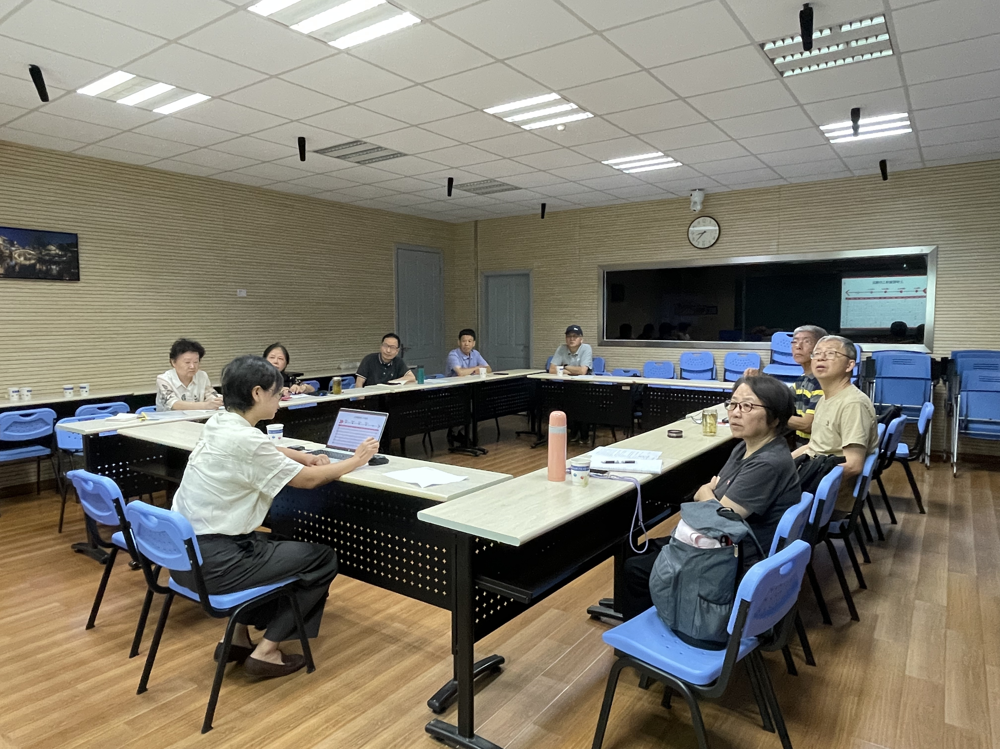 王西贝首先总结了上学期教学督导工作的开展情况，并对上学期的期中教学检查、学生座谈会、听评课等结果进行了详细反馈，肯定了督导员们所取得的成绩，对大家的辛勤付出表示感谢，同时提出了新学期教学督导工作的重点和注意事项，并对本学期新加入的教学督导员进行了明确的工作要求。
会议期间，督导员们认真学习和记录，并展开了深入的交流和讨论，现场气氛热烈。督导员们纷纷表示将严格贯彻落实学校的督导工作要求，听从学校安排，克服困难，确保高质量完成本学期的教学督导任务。
本次会议有力贯彻落实《上海电子信息职业技术学院教学督导员聘任与管理办法》和《上海电子信息职业技术学院教学质量评价实施办法》，有力推进了我校教学督导工作的科学化和规范化。（供稿单位：教务处）

